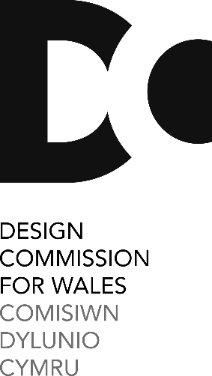

Dylunio ar gyfer Ynni Adnewyddadwy yng Nghymru
Ail Arolwg Ymgysylltu

Diolch yn fawr am gymryd rhan yn y broses o ddiweddaru’r canllawiau ar Ddylunio ar gyfer Ynni Adnewyddadwy yng Nghymru, yn ystod camau cyntaf yr ymgynghoriad. Yn yr ail gam hwn, rydym nawr yn rhannu’r ddogfen ganllaw ddrafft wedi’i diweddaru. Rydym yn eich gwahodd i ateb y cwestiynau canlynol (lle bo hynny’n berthnasol i chi) yn y ddogfen Word a ddarparwyd, ac i’w chadw a’i dychwelyd fel atodiad drwy anfon e-bost at connect@dcfw.org erbyn 19 Mehefin 2023. Rhowch eich enw yn enw’r ffeil, gan ddefnyddio’r fformat canlynol: designing-renewables-engagement2eichenw.pdf

Mae’r ddogfen Dylunio ar gyfer Ynni Adnewyddadwy yng Nghymru i’w gweld yma – Dylunio ar gyfer Ynni Adnewyddadwy yng Nghymru – Ymgynghoriad ar Ddogfen Ganllaw Ddrafft - Comisiwn Dylunio Cymru (dcfw.org).

Eich data
Bydd y data sy’n cael ei gasglu fel rhan o’r broses hon yn cael ei storio’n ddiogel drwy gydol y prosiect hwn hyd at 31 Hydref 2023, bydd yn cynnwys y dyddiad hwnnw, ac ar ôl hynny bydd yn cael ei ddinistrio. Bydd y data a’r sylwadau yn ddienw ac ni fydd unrhyw ddata a gaiff ei storio yn cael ei ddefnyddio at unrhyw ddiben ar wahân i gyfathrebu â chi am y prosiect hwn. Nodwch yn y blwch isod a ydych chi’n cytuno y gallwn ni gadw eich manylion cyswllt at yr unig ddiben o ymgysylltu ymhellach ar y canllawiau hyn fel y disgrifir uchod?

Ydw |  | Nac ydw
Amdanoch chi

Enw:

Cyfeiriad e-bost:

Dewiswch un o'r opsiynau canlynol:

Rwyf yn ymateb fel:
- aelod o’r cyhoedd
- awdurdod lleol neu gyngor tref
- corff statudol
- busnes
- corff proffesiynol
- grŵp cymunedol

Os ydych chi’n cynrychioli mudiad/grŵp, rhowch enw eich mudiad/grŵp:

Ble rydych chi/ble mae eich sefydliad?

Dywedwch beth yw teitl eich swydd yn y sefydliad:

Cwestiynau

Yn eich barn chi:

1. A yw’r canllaw drafft yn cynnwys yr ystyriaethau dylunio allweddol ar gyfer datblygiadau ynni gwynt a solar ar raddfa fawr?

2. A yw’r drafft yn adlewyrchu’r newidiadau mwyaf arwyddocaol mewn ynni adnewyddadwy ar raddfa fawr o safbwynt dylunio a chreu lleoedd ers i’r ddogfen ganllawiau flaenorol gan Gomisiwn Dylunio Cymru gael ei diweddaru ddiwethaf yn 2014?

3. A yw’r canllaw drafft yn adlewyrchu’r prif newidiadau technolegol y gallai’r diwydiannau ynni gwynt a solar ddisgwyl eu cyflwyno yn y dyfodol agos (sef, 5-10 mlynedd)?

4. A fyddech chi’n hoffi cael rhagor o gyngor ynghylch unrhyw beth yn y canllawiau drafft?

5. Mae’r canllaw’n dal i fod ar ffurf drafft ac nid yw wedi cael ei ddylunio na’i osod ar gyfer ei gyhoeddi eto. Serch hynny, hoffem wybod a yw’r cynnwys yn hygyrch, yn hawdd ei ddarllen ac yn hawdd ei ddefnyddio?

6. A ddylai’r canllawiau gyfeirio at unrhyw ganllawiau neu astudiaethau achos eraill?

7. Beth arall hoffech chi ddweud wrthym? Defnyddiwch y lle gwag yma i wneud unrhyw sylw pellach.

